“O governo Bolsonaro é o principal responsável pela insegurança dos povos indígenas”. Entrevista com o Secretário Executivo do CIMI

Um clima de apreensão, essa é a realidade em que vivem os povos indígenas no Brasil, uma situação que segundo Antônio Eduardo Cerqueira de Oliveira, é consequência de “uma política totalmente voltada à retirada de seus direitos”. O secretário executivo do Conselho Indigenista Missionário – CIMI, desenha em suas palavras uma situação de insegurança, que, segundo ele, tem um culpado: o governo Bolsonaro.

Ele afirma que violência do governo atual contra os povos indígenas nunca foi vista, mesmo no período da ditadura. Eles sofrem “uma ofensiva criminosa e violenta”, fruto da articulação dos três poderes. Diante disso, o secretário executivo do CIMI destaca a importância do apoio da comunidade internacional e da Igreja Católica, que “volta a ter aquele mesmo papel que ela teve no período da ditadura militar, ser grande guarda-chuva dessas populações pobres”, segundo Antônio Eduardo.

Ao falar sobre o Sínodo para a Amazônia, ele destaca que ele continua, que agora é tempo de “colocar em prática os sonhos do Papa, os sonhos da exortação e o sonho da Igreja como um todo”. O Papa Francisco é visto como um dos grandes defensores dos povos indígenas, como aquele que anima a luta do CIMI, e a exortação vem dizer que “nós temos que viver em sintonia com a natureza, com essas comunidades, com essas populações, e elas estão corretas, e elas prestam um grande beneficio à humanidade e ao planeta”.
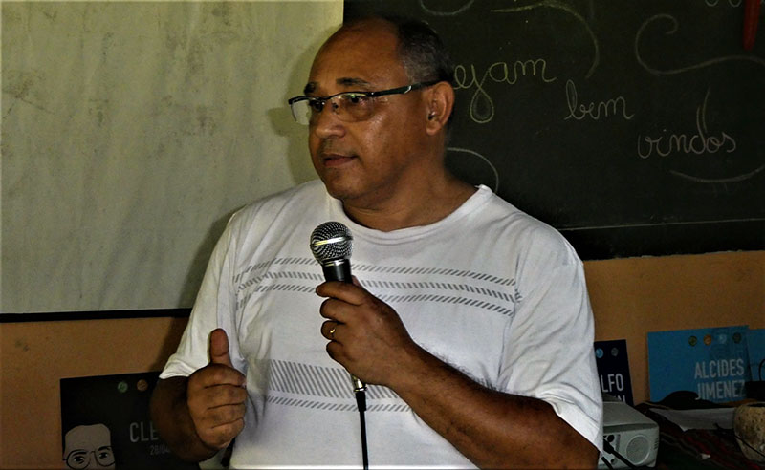
Antônio Eduardo Cerqueira de Oliveira (Foto: Luis Miguel Modino)

Antônio Eduardo Cerqueira de Oliveira é bacharel em História e formou-se em cursos isolados de Política Indigenista, Direitos Indígenas, História da Missão e Antropologia. Desde 1989 é membro do Conselho Indigenista Missionário, atuando há 23 anos como missionário junto aos Povos Pataxós-hã-hã-hães e Tupinambá, no sul da Bahia. Em 2008 assumiu a Coordenação do CIMI - Regional Leste, em Belo Horizonte.

A entrevista é de Luis Miguel Modino.

Eis a entrevista.

Qual é a situação que vivem atualmente os povos indígenas no Brasil?
Os povos indígenas no Brasil, atualmente, vivem um clima de apreensão devido a uma política totalmente voltada à retirada de seus direitos, principalmente os direitos constitucionais. Aumentou a violência contra os povos indígenas, e aumentou também a insegurança jurídica. Vários processos que já estavam em andamento, com relação à regularização dos territórios, teve uma reviravolta no sentido de ser contrário a esses direitos dos povos indígenas. Por tanto, uma insegurança, até física, nos povos indígenas, e uma insegurança jurídica, isso representa aumento de violência.

O que representam as novas políticas do atual governo em relação aos povos indígenas nessa insegurança?

Primeiro que o governo Bolsonaro é o principal responsável por essa insegurança jurídica e também pela insegurança física dos povos indígenas. Ele, abertamente, tem se pronunciado contra a demarcação dos territórios e contra que os índios permaneçam nos seus territórios. Ele tem dito, inclusive, que os índios tem que abrir mão dos seus territórios e ir para a cidade, inclusive, deixar de ser índios.

Isso é uma violência a qual nós nunca tínhamos visto em governo nenhum, mesmo no período da ditadura. É uma ofensiva criminosa e violenta contra os povos indígenas. A política que ele faz não é em favor dos povos indígenas, mas contra os povos indígenas e em favor do não indígena e do agronegócio.

Essa política, que poderíamos dizer que vai contra a Constituição Federal, por que não encontra oposição no âmbito do judiciário e nos diferentes âmbitos da sociedade brasileira?

Infelizmente, o poder instituído no Brasil, principalmente no judiciário, no legislativo e no executivo, os três poderes se juntaram contra uma série de políticas que vinham ao encontro da sociedade brasileira, principalmente os mais pobres. Houve uma união desse três poderes, contra os mais pobres, no Brasil, e entre esses pobres, os povos indígenas. Por isso, nós temos decisão, por exemplo, na primeira instância do judiciário, contra os indígenas. E nós temos decisão também no legislativo contra os indígenas. E tomadas decisões também no executivo contra os indígenas. Então, está uma articulação dos poderes contra os indígenas, porque eles entendem que o Brasil tem que ser para uma elite econômica e não para os pobres.

Até que ponto a pressão internacional de diferentes países, que estão se posicionando em favor da defesa da Amazônia daqueles que a defendem, pode mudar essa situação?

É fundamental a participação da comunidade internacional na defesa da Amazônia e na defesa dos direitos dos pobres no Brasil. Nós temos vislumbrado que na questão do Sínodo, foi importantíssimo a participação, não dó da Igreja católica, mas de várias organizações, a nível internacional.
Por exemplo, um aporte da União Europeia, questionando que esse acordo só vai ser colocado em prática se houver o respeito e proteção do meio ambiente, das políticas sociais no Brasil. Então, é fundamental esse posicionamento da sociedade internacional. É claro que isso significa que nós temos que ter essa proximidade, esse diálogo constante com essa comunidade internacional. Mas vejo isso com muitos bons olhos, e agradeço esse apoio da comunidade internacional a essa situação hoje de extrema precariedade vivenciada pela maioria da população no Brasil.

Diante dessa situação, qual é o papel, o trabalho, que a Igreja católica, especialmente através do CIMI, está fazendo?

A Igreja Católica, ela volta a ter aquele mesmo papel que ela teve no período da ditadura militar, ser grande guarda-chuva dessas populações pobres, ou seja, a grande protetora dessa população pobre no Brasil. A gente tem colocado isso no conjunto da Igreja, com os bispos, os padres, com as comunidades, no sentido de que a Palavra de Jesus Cristo em favor dos pobres, ela está sendo totalmente desvirtuada, não só pelo governo, mas pelo fundamentalismo religioso. A Igreja Católica, ela tem um papel muito importante nesse momento conjuntural no Brasil.

De fato, alguns bispos têm elaborado notas em favor dos povos indígenas, repudiando as políticas do governo. Qual é a importância de cara aos católicos e à sociedade, dessas notas?

É muito importante, porque eles demostram, os bispos, que são os pastores dessa comunidade. Ao se posicionar, eles estão também direcionando seu rebanho para esse apoio. É muito importante isso e gente vê isso com muitos bons olhos. É claro que a Igreja, ela tem também suas diferenças, mas a gente vê com muito bons olhos esse posicionamento dos bispos e de algumas dioceses com relação a essa situação hoje no Brasil.

Acaba de sair a exortação pós-sinodal, também o Documento Final do Sínodo insistia muito na defesa dos povos indígenas e da natureza. O que é que o Sínodo tem representado na caminhada e no trabalho cotidiano do CIMI?

O Sínodo, ele foi teve um início ouvindo todas as comunidades, principalmente nos países da região amazônica, e ele teve uma etapa importante que foi a exortação do Papa. Mas ele continua, é uma continuidade. Então vai depender muito da gente, do CIMI, da comunidade católica, dos países da região amazônica, vai depender muito da gente, colocar em prática os sonhos do Papa, os sonhos da exortação e o sonho da Igreja como um todo. A gente começa no Brasil a viver o Sínodo de fato, a partir dessa nossa prática, a partir dessa nossa atuação. Vai depender muito da gente, a gente agradece à Igreja a postura corajosa do Papa e da Igreja, e a gente agora tem que sustentar isso.

Como esses sonhos deveriam ser concretizados, sobretudo em relação aos povos indígenas?
O Papa, na exortação, ele fala muito no reconhecimento à luta e aos direitos dos povos indígenas, dos povos originários. Isso, no sentido prático, ele esta dizendo, vocês estão corretos na luta de vocês, vocês não têm nada a temer, vocês têm que seguir em frente. A gente tem que ir até as comunidades e falar isso para eles, continuem sua luta, continuem sua vida. O governo está dizendo o contrário, os povos desistir de seus territórios, desistir de sua vida, desistir de uma vida coletiva, desistir de seu meio ambiente.

A exortação papal, ela vem e diz: não, é por aí, e o caminho é esse, nós temos que viver em sintonia com a natureza, com essas comunidades, com essas populações, e elas estão corretas, e elas prestam um grande beneficio à humanidade e ao planeta. Por tanto, a gente tem que dizer isso, a gente tem que encorajar essas comunidades a continuar nas suas lutas, pela recuperação de seus territórios e para viver em seus territórios.

Inclusive, o Papa Francisco, ao longo da assembleia sinodal, quando um indígena falava, ele prestava especial atenção, e ele, mesmo sem estar na agenda, a pedido dos indígenas, ele fez um encontro com aqueles que estavam participando da assembleia como os que participaram das atividades da Amazônia Casa Comum. Poderíamos dizer que hoje, no contexto atual, o Papa Francisco é o principal defensor dos povos indígenas da Amazônia?

Ele é um dos grandes defensores, não só dos povos indígenas da Amazônia, mas dos povos do mundo. Eu acho que o Papa, ele adquire essa magnitude que Gandhi tinha, no sentido de colocar outras perspectivas para a humanidade, em especial para os povos indígenas da Amazônia. As populações indígenas do Brasil têm que assimilar isso e colocar a Amazônia em seus quintais. Nós temos esse trabalho aqui no Brasil de mostrar para os povos indígenas do Brasil de que a Amazônia tem que estar presente em todas as regiões. Porque é a través dela que a gente vai conseguir essas novas perspectivas de vida, porque ela está em um ambiente internacional, ela está colocada como uma proteção ao Planeta Terra, e aí, toda a população indígena no Brasil precisa se somar a isso.

Poderíamos dizer que a gente tem esperança na preservação da Amazônia e dos direitos dos povos indígenas do Brasil?

Temos esperança, não podemos perder a esperança, porque a esperança, na verdade, ela pode significar passos concretos, no sentido dessa preservação. Por exemplo, a demarcação de um território indígena, ela significa a preservação da Amazônia, a preservação desse ambiente. Nós temos, enquanto CIMI, que nos aproximar dessas comunidades, dessas lideranças, e encoraja-los e colocar toda nossa estrutura, todo nosso apoio, no sentido de que esses territórios venham a ser regularizados porque não vai beneficiar só a comunidade indígena, vai beneficiar todo o ambiente no qual eles vivem no entorno dele.
http://www.ihu.unisinos.br/596579-o-governo-bolsonaro-e-o-principal-responsavel-pela-inseguranca-dos-povos-indigenas-entrevista-com-o-secretario-executivo-do-cimi

